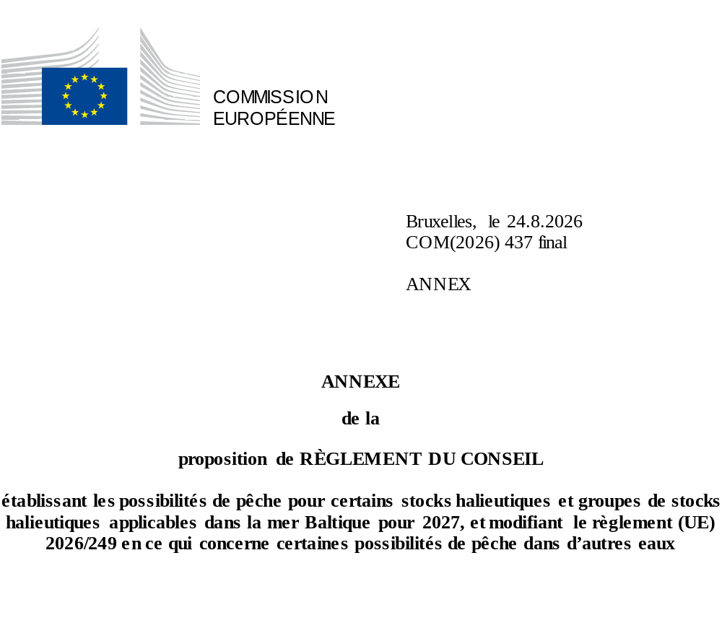

ANNEXE
TAC APPLICABLES AUX NAVIRES DE PÊCHE DE L'UNION DANS LES ZONES POUR LESQUELLES DES TAC ONT ÉTÉ FIXÉS PAR ESPÈCE ET PAR ZONE
Les tableaux suivants présentent les TAC et quotas (en tonnes de poids vif, sauf indication contraire) par stock, ainsi que les mesures qui leur sont liées sur le plan fonctionnel.
Les stocks de poissons sont énumérés dans l’ordre alphabétique des noms scientifiques des espèces.
Aux fins du présent règlement, le tableau suivant met en correspondance les noms scientifiques et les noms communs utilisés:
Nom scientifique | Code alpha-3 | Nom commun
Clupea harengus | HER | Hareng
Gadus morhua | COD | Cabillaud
Pleuronectes platessa | PLE | Plie commune
Salmo salar | SAL | Saumon de l’Atlantique
Sprattus sprattus | SPR | Sprat

Tableau | 1
Espèce: | Hareng |  |  | Zone(s): | Sous-divisions 22 à 24
 | Clupea harengus |  |  |  | (HER/3BC+24)
Danemark |  | 61 | ⁽¹⁾ | TAC analytique
Allemagne |  | 241 | ⁽¹⁾ | L’article 3, paragraphes 2 et 3, du règlement (CE) nº 847/96 ne s’applique pas.
Finlande |  | 0 | ⁽¹⁾ | L’article 4 du règlement (CE) nº 847/96 ne s’applique pas.
Pologne |  | 57 | ⁽¹⁾
Suède |  | 78 | ⁽¹⁾
Union |  | 437 | ⁽¹⁾
TAC |  | 437 | ⁽¹⁾
⁽¹⁾ | Exclusivement pour les prises accessoires. Aucune pêche ciblée n'est autorisée dans le cadre de ce quota.
 | Par dérogation au premier paragraphe, les opérations de pêche menées à des fins exclusives d’enquêtes scientifiques peuvent cibler le hareng commun à condition que ces enquêtes soient réalisées dans le plein respect des conditions énoncées à l’article 25 du règlement (UE) 2019/1241.
Tableau | 2
Espèce: | Hareng |  |  | Zone(s): | Eaux de l’Union des sous-divisions 25 à 27, 28.2, 29 et 32
 | Clupea harengus |  |  |  | (HER/3D-R30)
Danemark |  | 3 165 |  | TAC analytique
Allemagne |  | 839 |  | L’article 6 du présent règlement s’applique.
Estonie |  | 16 162
Finlande |  | 31 548
Lettonie |  | 3 989
Lituanie |  | 4 200
Pologne |  | 35 842
Suède |  | 48 115
Union |  | 143 860
TAC |  | Sans objet
Tableau | 3
Espèce: | Hareng |  |  | Zone(s): | Sous-division 28.1
 | Clupea harengus |  |  |  | (HER/03D.RG)
Estonie |  | 17 633 |  | TAC analytique
Lettonie |  | 20 550 |  | L’article 6 du présent règlement s’applique.
Union |  | 38 183
TAC |  | 38 183
Tableau | 4
Espèce: | Hareng |  |  | Zone(s): | Sous-divisions 30 à 31
 | Clupea harengus |  |  |  | (HER/30/31.)
Finlande |  | 46 985 |  | TAC analytique
Suède |  | 10 323
Union |  | 57 308
TAC |  | 57 308
Tableau | 5
Espèce: | Cabillaud |  |  | Zone(s): | Eaux de l’Union des sous-divisions 25 à 32
 | Gadus morhua |  |  |  | (COD/3DX32.)
Danemark |  | 48 | ⁽¹⁾ | TAC de précaution
Allemagne |  | 19 | ⁽¹⁾ | L’article 3 du règlement (CE) nº 847/96 ne s’applique pas.
Estonie |  | 5 | ⁽¹⁾
Finlande |  | 4 | ⁽¹⁾
Lettonie |  | 18 | ⁽¹⁾
Lituanie |  | 12 | ⁽¹⁾
Pologne |  | 56 | ⁽¹⁾
Suède |  | 49 | ⁽¹⁾
Union |  | 211 | ⁽¹⁾
TAC |  | Sans objet
⁽¹⁾ | Exclusivement pour les prises accessoires. Aucune pêche ciblée n'est autorisée dans le cadre de ce quota.
 | Par dérogation au premier paragraphe, les opérations de pêche menées à des fins exclusives d’enquêtes scientifiques peuvent cibler le hareng commun à condition que ces enquêtes soient réalisées dans le plein respect des conditions énoncées à l’article 25 du règlement (UE) 2019/1241.
Tableau | 6
Espèce: | Cabillaud |  |  | Zone(s): | Sous-divisions 22 à 24
 | Gadus morhua |  |  |  | (COD/3BC+24)
Danemark |  | 13 | ⁽¹⁾ | TAC de précaution
Allemagne |  | 7 | ⁽¹⁾ | L’article 3 du règlement (CE) nº 847/96 ne s’applique pas.
Estonie |  | 0 | ⁽¹⁾
Finlande |  | 0 | ⁽¹⁾
Lettonie |  | 1 | ⁽¹⁾
Lituanie |  | 1 | ⁽¹⁾
Pologne |  | 4 | ⁽¹⁾
Suède |  | 5 | ⁽¹⁾
Union |  | 31 | ⁽¹⁾
TAC |  | 31 | ⁽¹⁾
⁽¹⁾ | Exclusivement pour les prises accessoires. Aucune pêche ciblée n'est autorisée dans le cadre de ce quota.
 | Par dérogation au premier paragraphe, les opérations de pêche menées à des fins exclusives d’enquêtes scientifiques peuvent cibler le hareng commun à condition que ces enquêtes soient réalisées dans le plein respect des conditions énoncées à l’article 25 du règlement (UE) 2019/1241.
Tableau | 7
Espèce: | Plie commune |  |  | Zone(s): | Eaux de l’Union des sous-divisions 22 à 32
 | Pleuronectes platessa |  |  |  | (PLE/3BCD-C)
Danemark |  | 7 861 |  | TAC analytique
Allemagne |  | 873 |  | L’article 6 du présent règlement s’applique.
Pologne |  | 1 646
Suède |  | 593
Union |  | 10 973
TAC |  | 10 973
Tableau | 8
Espèce: | Saumon de l’Atlantique |  |  | Zone(s): | Eaux de l’Union des sous-divisions 22 à 31
 | Salmo salar |  |  |  | (SAL/3BCD-F)
Danemark |  | 5 292 | ⁽¹⁾⁽²⁾ | TAC analytique
Allemagne |  | 589 | ⁽¹⁾⁽²⁾ | L’article 3, paragraphes 2 et 3, du règlement (CE) nº 847/96 ne s’applique pas.
Estonie |  | 538 | ⁽¹⁾⁽²⁾⁽³⁾ | L’article 4 du règlement (CE) nº 847/96 ne s’applique pas.
Finlande |  | 6 599 | ⁽¹⁾⁽²⁾
Lettonie |  | 3 366 | ⁽¹⁾⁽²⁾
Lituanie |  | 396 | ⁽¹⁾⁽²⁾
Pologne |  | 1 605 | ⁽¹⁾⁽²⁾
Suède |  | 7 152 | ⁽¹⁾⁽²⁾
Union |  | 25 537 | ⁽¹⁾⁽²⁾
TAC |  | Sans objet
⁽¹⁾ | Exprimé en nombre d’individus.
⁽²⁾ | Exclusivement pour les prises accessoires. Aucune pêche ciblée n'est autorisée dans le cadre de ce quota.
 | Par dérogation au premier paragraphe, les opérations de pêche menées à des fins exclusives d’enquêtes scientifiques peuvent cibler le saumon à condition que ces enquêtes soient réalisées dans le plein respect des conditions énoncées à l’article 25 du règlement (UE) 2019/1241.
 | Par dérogation supplémentaire au premier alinéa, la pêche de ce quota est autorisée pour les navires de pêche de l’Union au nord de la latitude 59°30′ N dans des zones situées jusqu’à quatre milles marins mesurés à partir des lignes de base pendant la période allant du 1er mai au 31 août.
⁽³⁾ | Condition particulière: sur ce quota, au maximum 450 spécimens peuvent être pêchés dans les eaux de l’Union de la sous-division 32 (SAL/*3D32).
Tableau | 9
Espèce: | Saumon de l’Atlantique |  |  | Zone(s): | Eaux de l’Union de la sous-division 32
 | Salmo salar |  |  |  | (SAL/3D32.)
Estonie |  | 1 049 | ⁽¹⁾ | TAC de précaution
Finlande |  | 9 183 | ⁽¹⁾
Union |  | 10 232 | ⁽¹⁾
TAC |  | Sans objet
⁽¹⁾ | Exprimé en nombre d’individus.
Tableau | 10
Espèce: | Sprat |  |  | Zone(s): | Eaux de l’Union des sous-divisions 22 à 32
 | Sprattus sprattus |  |  |  | (SPR/3BCD-C)
Danemark |  | 28 763 |  | TAC analytique
Allemagne |  | 18 222 |  | L’article 6 du présent règlement s’applique.
Estonie |  | 33 401
Finlande |  | 15 057
Lettonie |  | 40 340
Lituanie |  | 14 592
Pologne |  | 85 610
Suède |  | 55 605
Union |  | 291 590
TAC |  | Sans objet

